ComfortZone

Pro pohodlí pohybu
Dostatek prostoru u umyvadla, maximální pohodlí při ovládání a méně odstřikující vody. ComfortZone Vám ukáže, kolik máte místa mezi výtokem baterie a umyvadlem.

Více prostoru pro pohyb a pohodlí u umyvadla
ComfortZone Vám ukáže, kolik máte místa mezi výtokem baterie a umyvadlem.
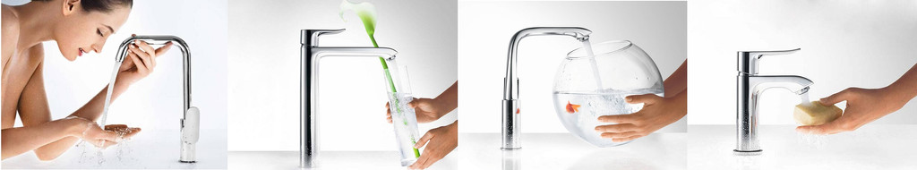
hansgrohe nabízí velké množství baterií v různých výškách. Vy si jednoduše vyberete tu, která Vám při každodenním používání nabídne to největší pohodlí.
Na první pohled tak zjistíte, jaká výška baterie nejlépe vyhovuje Vašim přáním a hodí se k Vašemu umyvadlu. S bateriemi s ComfortZone si můžete užívat zcela nový volný prostor.
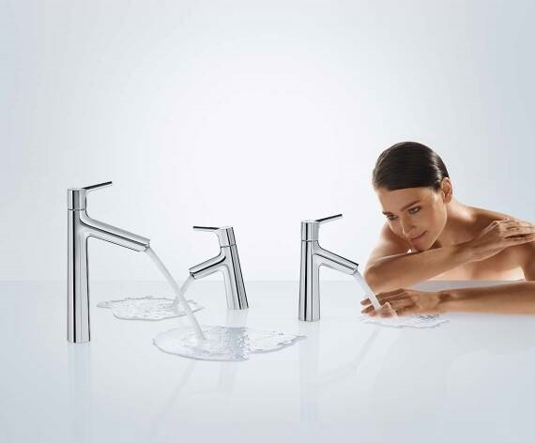

Přehled výhod :
- Koupelnové baterie s ComfortZone jsou uzpůsobeny Vašim potřebám. Jejich ovládání je intuitivní, jejich design excelentní
a jejich technika promyšlená.
- Vysoké, částečně otočné baterie vytváří více prostoru pro pohyb
a místo: například pro mytí vlasů u umyvadla nebo k naplňování vyšších nádob.
- Přesné baterie pro každé umyvadlo: pro vestavěné či položené na desku, pro umyvadlo na mytí rukou či umyvadlovou mísu.

Vhodná výška výtoku pro Vaše individuální potřeby
Malá baterie je vhodná například na toaletu pro hosty. Tam, kde se hlavně myjí ruce. Střední výška baterie nabízí dostatek místa pro každodenní používání, například pro čištění zubů či umývání obličeje. A kdo má rád opravdu hodně prostoru, rozhodně se pro baterie s extra vysokou ComfortZone.

